ОТЧЁТ
о проведенных антинаркотических мероприятиях, организованных
учреждениями культуры в МО Павловский район,
МБУ «_ДК Новолеушковского СП»
в _ноябре_2024года

№ | Наименование сельского поселения | Наименование мероприятия  (краткая информация о мероприятии, скриншот) | Место проведения, ссылки на используемые сайты | Дата, время проведения | Кол-воучастников/просмотров
 | Новолеушковское СП | «О вреде курения »-тематическая программа в рамках 2 этапа оперативно-профилактической операции «Чистое поколение».  В современном мире проблема зависимостей среди молодежи стоит остро как никогда. Курение и наркотики наносят непоправимый ущерб физическому и психическому здоровью, сокращают продолжительность жизни, разрушают судьбы. В рамках Международного дня отказа от курения в Новолеушковском ДК прошел кинолекторий для учащихся 7 классов МАОУ СОШ №6 им.Ф.И.Ярового  На мероприятии ведущая, руководитель подростково-молдодёжного клуба "Лига молодёжи" поделилась с участниками опытом работы с молодёжью, рассказала, как вредные привычки влияют на жизнь подростков и что каждый из них может сделать для своего здорового будущего. Она привела примеры, когда вовремя принятые правильные решения помогли избежать сложных последствий, и обратилась к ребятам с призывом задуматься о своём будущем и осознанном выборе. Как альтернатива вредным привычкам проведена игровая программа "В здоровом теле - здоровый дух" и вместе с участниками клуба волонтёрской деятельности "Лига молодёжи" проведен мастер-класс по плетению маскировочного костюма для участников СВО под названием "Леший" .  В программе были показаны ролики с информацией антинаркотической направленности и документальный фильм «Последний эксперимент», который раскрывает страшные последствия употребления синтетических наркотиков. Ведущая по завершении фильма обратилась к участникам с призывом сделать правильный выбор. Она подчеркнула, что каждый должен понимать – вредные привычки не дают счастья и не приносят радости, они уносят молодость и перспективы.  В конце мероприятия всем участникам вручены информационные материалы .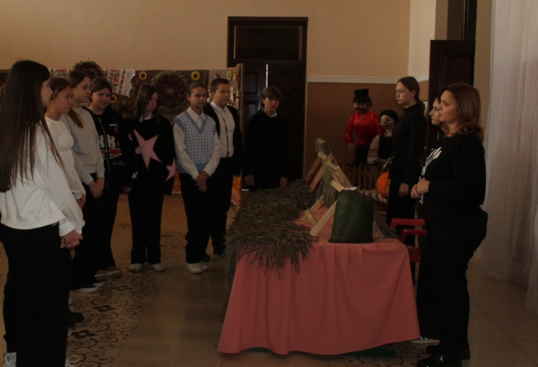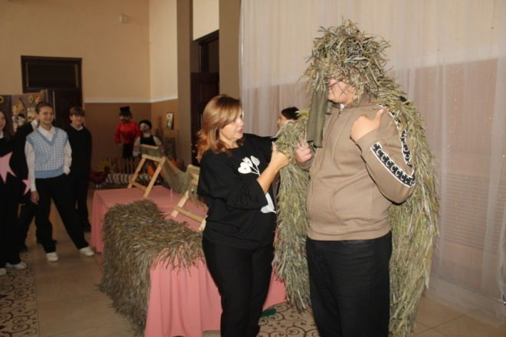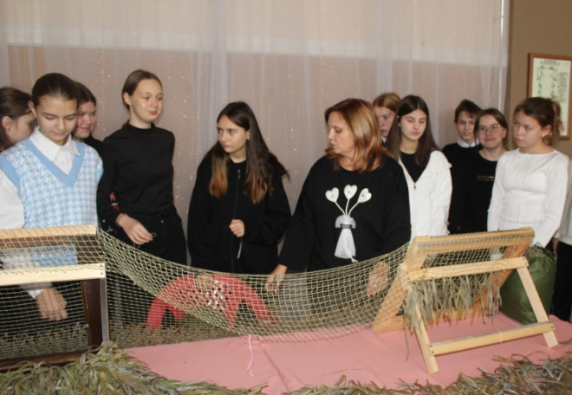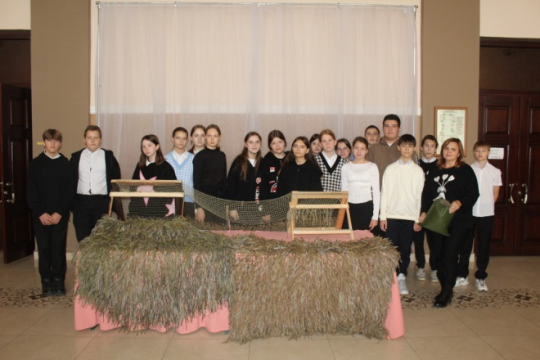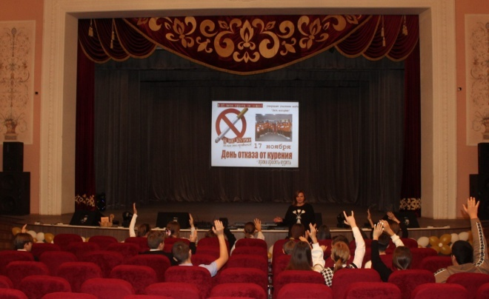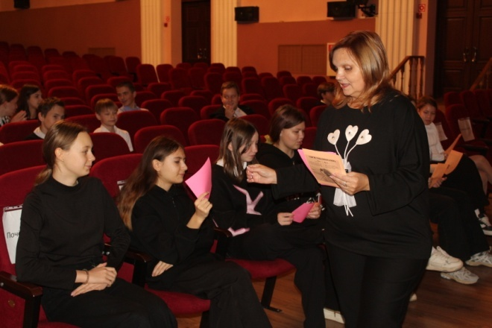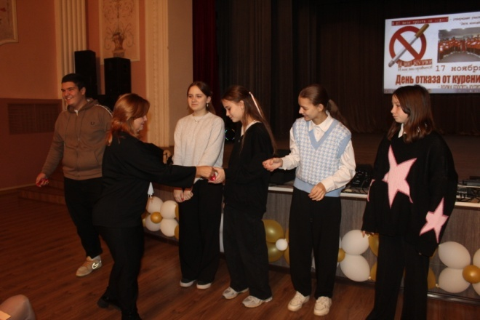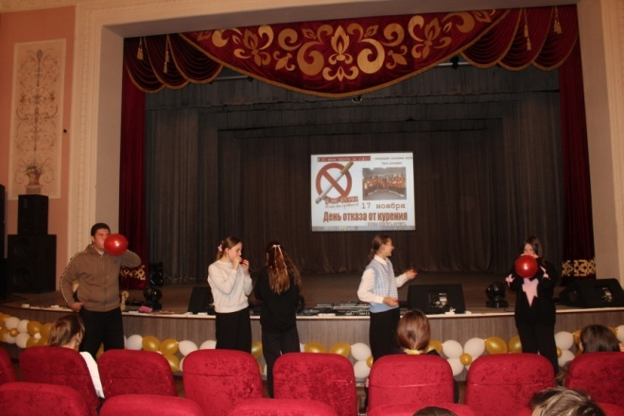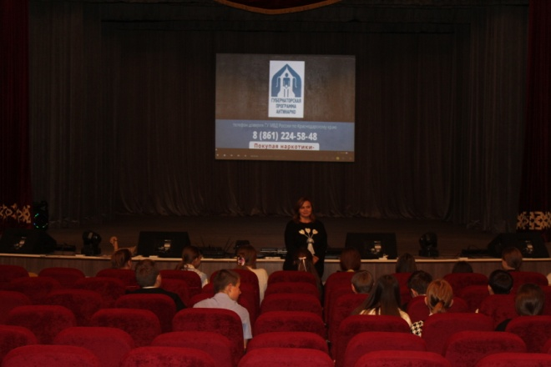 | МБУ «ДК НоволеушковскогоСП»  https://ok.ru/ndvorets.kultury/topic/157727290297620 | 15.11.2024,  14.00 | 25
 | Новолеушковское СП | Кинолекторий "О вреде курения" в рамках 2 этапа оперативно-профилактической операции «Чистое поколение».  В рамках Международного дня отказа от курения и 2 этапа оперативно-профилактической операции "Чистое поколение" в «Павловском техникуме профессиональных технологий» состоялся кинолекторий с участием руководителя клуба подростково-молодёжного клуба волонтёрской деятельности «Лига молодёжи» Новолеушковского ДК Давиденко Людмилы Николаевны и педагога-психолога«Павловского техникума профессиональных технологий» Рагимовой Елены Николаевны, которые активно занимаются профилактикой вредных привычек среди молодежи.  Курение кажется привычкой, которая помогает «выглядеть взрослее» или «снять стресс». Однако эта иллюзия дорого обходится, ведь никотин разрушает не только легкие, но и наносит вред организму в целом. Курение снижает иммунитет, приводит к серьёзным болезням сердечно-сосудистой системы, вызывает преждевременное старение. Исследования подтверждают, что даже пассивное курение оказывает негативное воздействие на здоровье.  Поговорили и о том, что среди молодежи всё больше распространяются синтетические наркотики, такие как спайсы. Эти вещества содержат опасные химические компоненты, которые моментально вызывают зависимость и разрушают организм. Каждый день от спайсов умирают молодые люди, не успевшие даже осознать, какой риск они приняли. Ведущая подчеркнула , что избежать этих опасностей можно, если вовремя научиться говорить «нет» вредным привычкам.  На кинолектории были показаны ролики с информацией антинаркотической направленности и документальный фильм «Последний эксперимент», который раскрывает страшные последствия употребления синтетических наркотиков.  Отказ от курения и наркотиков – это не просто личное дело, а жизненно важный выбор, который сохраняет здоровье, отношения с близкими, успехи в учебе и карьере.  Надеемся, что каждый из участников встречи сделает этот выбор и будет помнить: здоровье – бесценный дар, и сохранить его можно, только сказав вредным привычкам уверенное «нет».В конце мероприятия всем участникам вручены информационные материалы .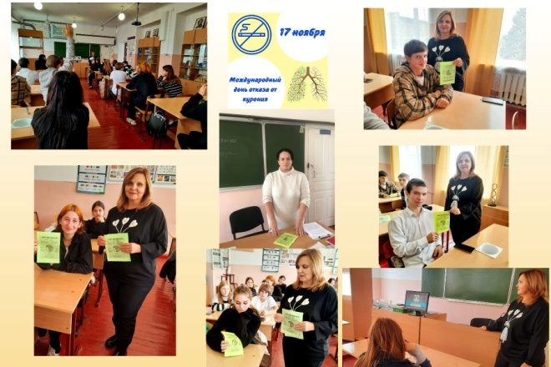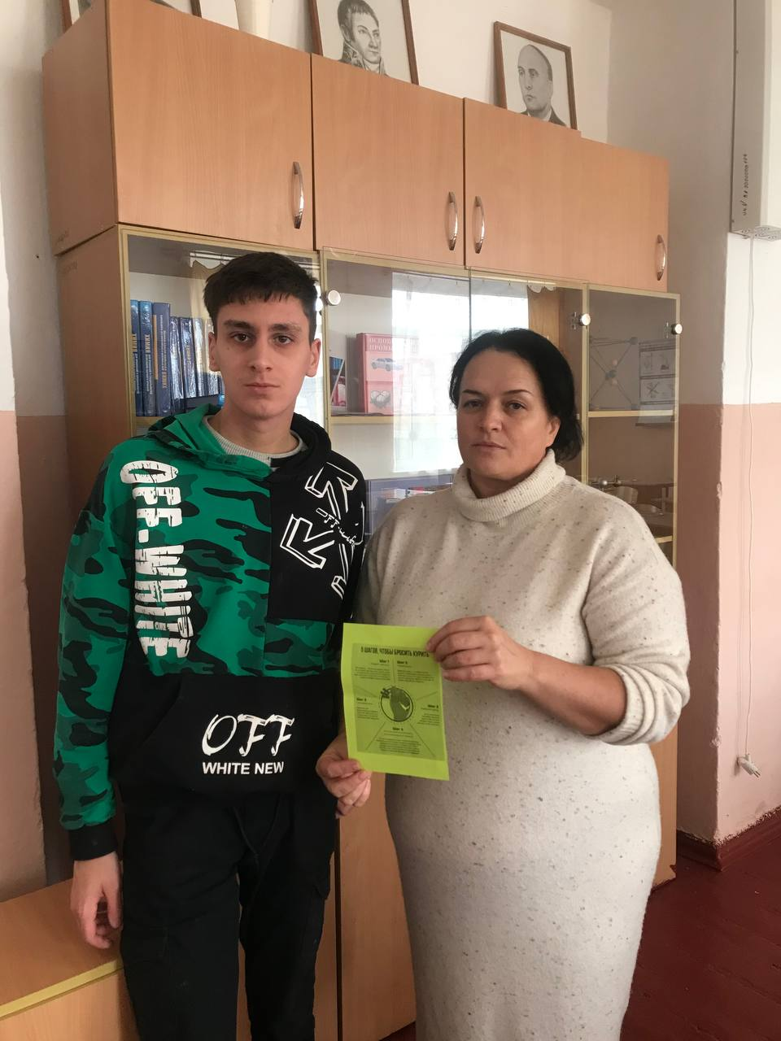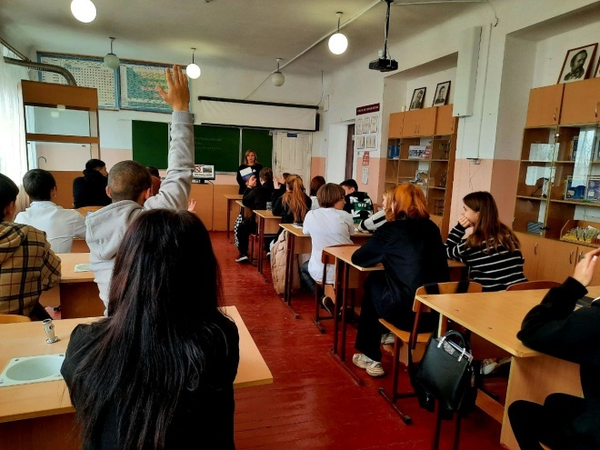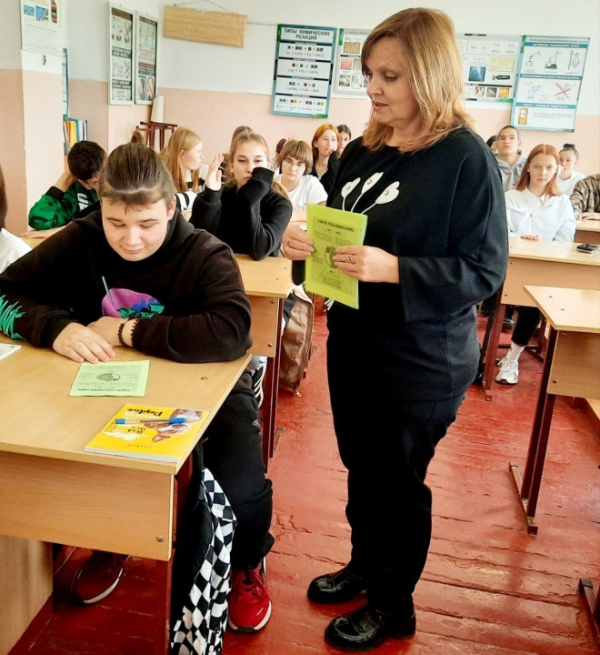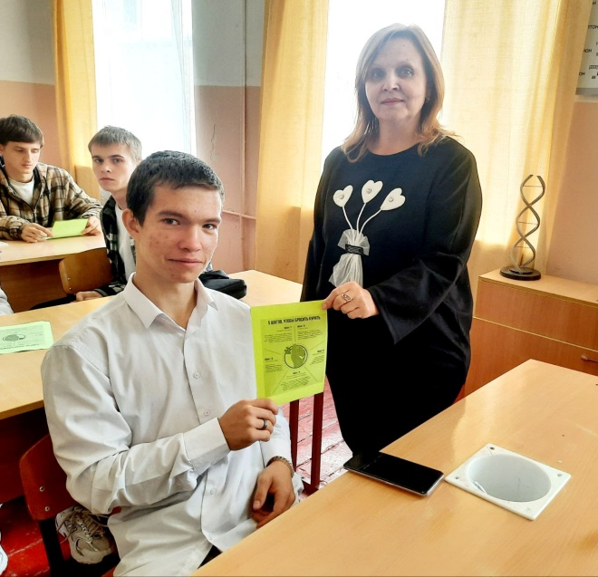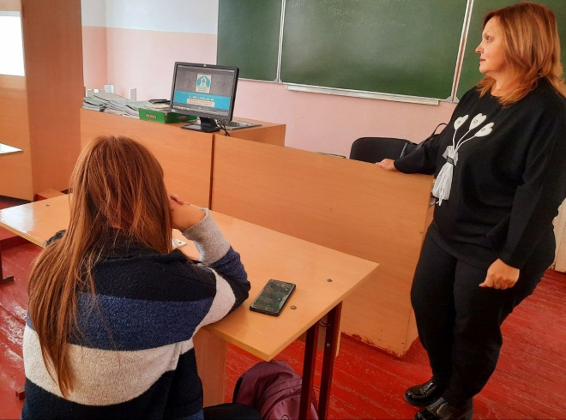 | «Павловский техникум профессиональных технологий»  https://ok.ru/ndvorets.kultury/topic/157727290297620 | 15.112024,  13.00 | 27
 | Новолеушковское СП | "Последний эксперимент»  режиссер Ильдар Исламгулов  Страна производства Россия  Продолжительность показа, 26 минут  год 2017  Документальный фильм "Последний эксперимент", раскрывает очень актуальную тему «Синтетические наркотики», спайс. Эти химические вещества уносят огромное количество жизней зависимых. Режиссёр максимально показал в фильме, что происходит с человеком, при употреблении таких наркотиков. В фильме приведено несколько случаев смертельных исходов при употреблении спайсов. Как организм человека при употреблении спайсов быстро погибает, и тело превращается в нечто животное. Уже поэтому стоит задуматься о том, что необходимо бросать употребление наркотиков. Сказать наркотикам: “Нет”, нужно потомучто: наркотические вещества дают фальшивое представление о счастье, не дают мыслить за самого себя, часто приводят к трагедиям и несчастным случаям, убивают дружбу, толкают на преступления, разрушают семьи, являются причиной страшных болезней, приводят к рождению нездорового потомства. Человек, который завязал с наркотиками, сможет жить полноценной наполненной яркими красками жизнью.  Ролики "Спайс", "Ответственность" и "Жизнь не игра" с информацией антинаркотической направленности, предоставлены антинаркотической комиссией. #Антинарко#Кинематографпротивнаркотиков  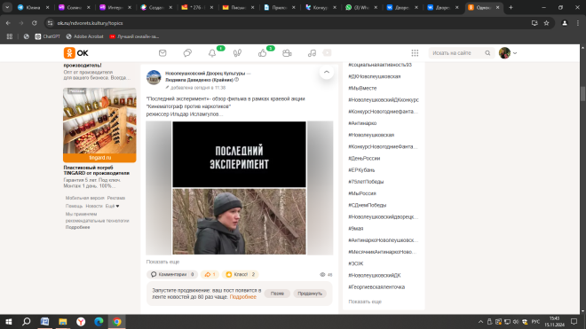 | МБУ «ДК Новолеуушковского СП»  https://ok.ru/ndvorets.kultury/topic/157726992174356 | 06.09.204,25.10.2024  14.30 | 135

Директор МБУ «ДК
Новолеушковского СП Л.А.Некритова

Л.Н.Давиденко 4-48-30
Исполнитель/контактный телефон

